
Aplicaciones web 1

Actividad 3
Actividad a desarrollar en grupo. La entrega es individual para que quede el registro.

Infraestructura, dominios y arquitectura web

Continuar con el caso de negocio de la actividad 1 y 2.

Consignas
- Investigación de dominio real:
  - Proponer el nombre de dominio deseado para el proyecto.
  - Ingresar a una plataforma proveedora (ej. NIC Argentina, Namecheap, DonWeb), y verificar la disponibilidad del dominio real y documentar el precio anual estimado.
  - Justificar la elección del TLD seleccionado.
Ejemplo: .com vs. .com.ar vs. .app.
- Diagramación del flujo cliente-servidor (petición HTTP): Realizar un esquema gráfico explicativo en papel, Canva o Figma que muestre el recorrido completo desde que el usuario ingresa la URL en el navegador hasta que la página se renderiza.
Explicar:
  - Servidor DNS (Resolución de IP).
  - Petición HTTP GET al servidor web (hosting). Buscar una referencia web de un sitio similar e incluir capturas de pantalla de la herramienta del navegador DevTools -> Network -> (click sobre un recurso).
  - Respuesta del servidor enviando los archivos o recursos. Buscar una referencia web de un sitio similar e incluir capturas de pantalla de la herramienta del navegador DevTools -> Network -> (click sobre un recurso).

Uso obligatorio de inteligencia artificial (IA)
- Generación de nombres de dominio creativos: Utilizar la IA para hacer un brainstorming de dominios disponibles y verificar alternativas según disponibilidad y SEO.
"Dame 10 opciones de nombres de dominio cortos, memorables y profesionales para [tipo de negocio en Argentina]. Incluye opciones con terminación .com y .com.ar."
- Explicación de conceptos de red: Usar la IA para validar el diagrama cliente-servidor, pidiéndole que explique en términos sencillos el paso a paso de una petición HTTP GET y el rol de un servidor DNS.
- Tarea del grupo: Auditar la respuesta de la IA, ajustar los textos según el criterio propio del grupo y refinar la redacción final.

Resolver aquí. Descargar en PDF y subir al repositorio.
----------------------------------------------------------------------------------------------------
1. Investigación de Dominio Real
- Dominio Propuesto: petshophuellitas.com.ar
- Plataforma Proveedora Verificada: DonWeb
- Precio Anual Estimado: $15.900 ARS anuales (valor verificado en plataforma nacional).
- Justificación del TLD seleccionado (.com.ar vs. .com): Se selecciona el TLD .com.ar debido a que el Pet Shop "Huellitas" opera comercialmente y de forma física dentro de la República Argentina. Esto aporta un beneficio directo al SEO local, permitiendo que los motores de búsqueda identifiquen geográficamente al negocio y prioricen sus resultados ante consultas de usuarios ubicados en el país. Por el contrario, un dominio .com se orienta a estrategias globales, mientras que extensiones como .app se reservan para aplicaciones móviles nativas.
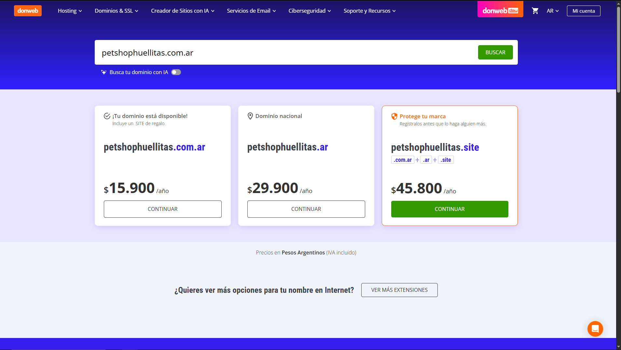
2. Diagrama del Flujo Cliente-Servidor (Petición HTTP)
El recorrido completo de la arquitectura web desde que el usuario interactúa con la interfaz de "Huellitas" hasta que la página se renderiza se compone de las siguientes etapas teóricas y técnicas:
- 1. Navegador (Cliente): El usuario ingresa la URL petshophuellitas.com.ar en la barra de direcciones del navegador y presiona enter.
- 2. Servidor DNS (Resolución de IP): El Sistema de Nombres de Dominio traduce el nombre de dominio amigable a una dirección IP numérica exacta para que la red pueda ubicar al servidor correspondiente.
- 3. Servidor Web (Hosting) y Petición HTTP GET: El navegador establece una conexión con el servidor web enviando una petición (REQUEST) mediante el método GET, el cual solicita un recurso sin alterar el estado del servidor.
- 4. Recursos: El servidor procesa la solicitud y retorna los archivos necesarios en texto plano estructurado (HTML, CSS, JavaScript).
- 5. Renderizado: El navegador interpreta la información, construye el DOM y pinta visualmente la interfaz de la aplicación web en la pantalla del dispositivo.
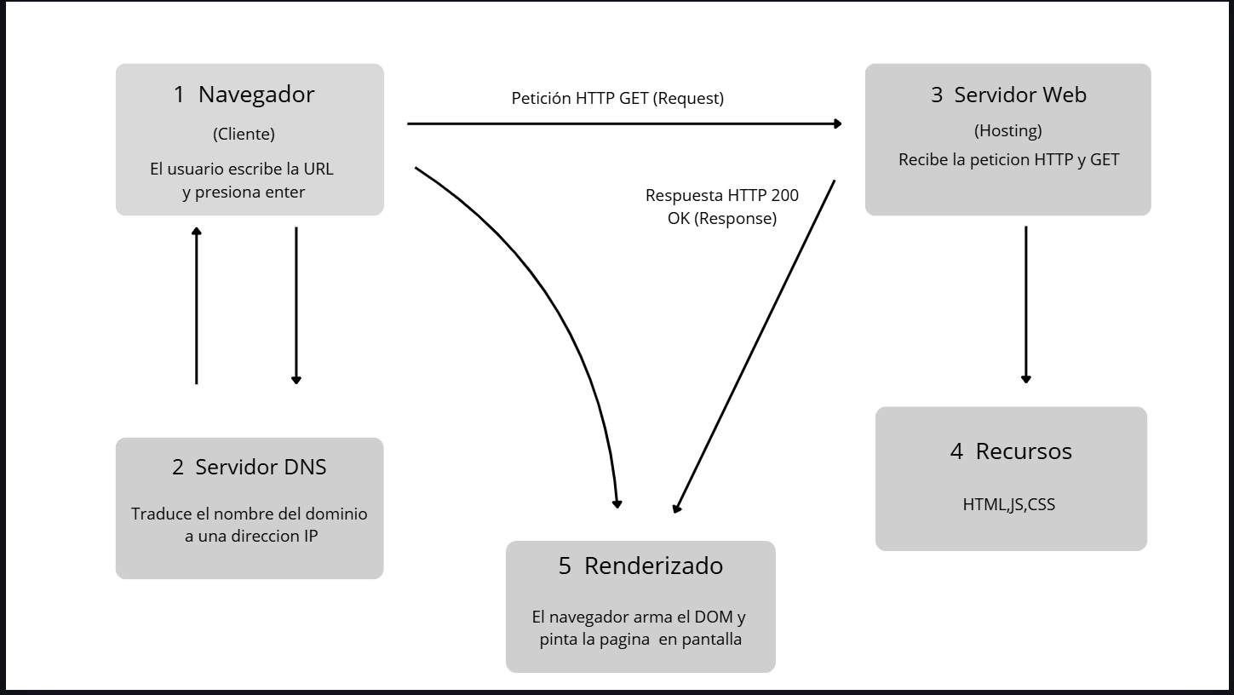
3. Uso de Inteligencia Artificial y Auditoría Grupal
- Brainstorming de dominios asistido por IA: Se consultó a la herramienta para obtener alternativas cortas, memorables y profesionales orientadas al posicionamiento web en Argentina:
  - tiendahuellitas.com.ar / petshophuellitas.com.ar / mundohuellitas.com.ar
  - huellitasmascotas.com / huellitaspetshop.com
- Validación conceptual y auditoría: La IA asistió en la estructuración conceptual paso a paso de una petición HTTP GET y el rol operativo del servidor DNS. El grupo procedió a auditar los textos, corregir la terminología técnica y refinar la redacción final para cumplir con los estándares formales de la asignatura.

